Edge template box recognition

Nume:Toderean Alexandru

Prof.Robert Varga Grupa:30244

1. Introducere
   1. Descrierea temei, motivaţie
2. Studiu bibliografic
   1. Minim 3 lucrări care rezolvă aceeaşi problemă
3. Soluţia propusă
   1. Schema bloc a soluţiei propuse
4. Detalii de implementare
5. Rezultate experimentale
   1. Descrierea setului de date pe care aţi testat soluţia propusă, testare pe minim câteva zeci de imagini, metrici de performanţă (accuracy, confusion matrix etc.)
6. Concluzii
   1. Concluzii, dezvoltări ulterioare

Bibliografie

1.Introducere

Tema proiectului este recunoasterea unei cutii dintr-un set de poze alb negru prin intermediul algoritmului Distance Transform,mai exact potrivirea unui sablon cutie peste imaginea de intrare pentru a identifica obiectul(cutia) din imagine.Proiectul in sine se reduce la aplicarea catorva pasi intr-o anumita ordine,mai intai mi-am extras cutia din imagine printr-un crop,aceasta va fi sablonul de potrivire ulterior,dupa care am aplicat algoritmul Canny pentru extragerea muchiilor pe imaginea de test si pe sablon,am calculat DT pe sablon,si in pasul final mi-am parcurs imaginea totodata cu sablonul pentru a gasi muchii de potrivire.In scopul de a evidentia ceea ce am gasit dupa aplicarea acestui set de pasi am afisat cel mai bun scor gasit si am desenat muchiile pe care le-am gasit.

2.Studiu bibliografic

Lucrari care pot sa rezolve aceeasi problema:

-Template Matching

https://docs.opencv.org/2.4/doc/tutorials/imgproc/histograms/template_matching/template_matching.html

3.Schema bloc a solutiei propuse



4.Detalii de implementare

Solutia propusa a fost impartita pe mai multe functii:

Mat canny(Mat src) - este functia in care am implementat algoritmul Canny pentru detectia muchiilor folosit pentru imaginea de test dar si pentru sablon.

Mat distanceTransform(Mat srcImg) – aici s-a facut implementarea algoritmului Distance Transform prezent in laborator care se aplica pe imaginea sablon.

void detectiaCanny(Mat model) –in aceasta functie am gasit cel mai bun scor adica zona care are cea mai buna potrivire cu sablonul nostru,am mai calculat si pixeli de pe model ca ulterior sa pot sa pun o conditie:scorul sa se calculeze doar daca pixelii de pe contur sunt mai mari decat jumatate din sablonul nostru.

5.Rezultate experimentale

Solutia a fost testata pe imaginea initiala din care a fost scos sablonul dar si pe alta imagine,rezultatul cel mai bun a fost pe imaginea initiala unde scorul a fost 2.5(cazul ideal ar fi fost 0).Pe alta imagine mi-a dat scorul intre 12-15,avand in vedere ca testul a fost facut cu sablonul de la prima imagine,algoritmul n-a gasit imaginea.

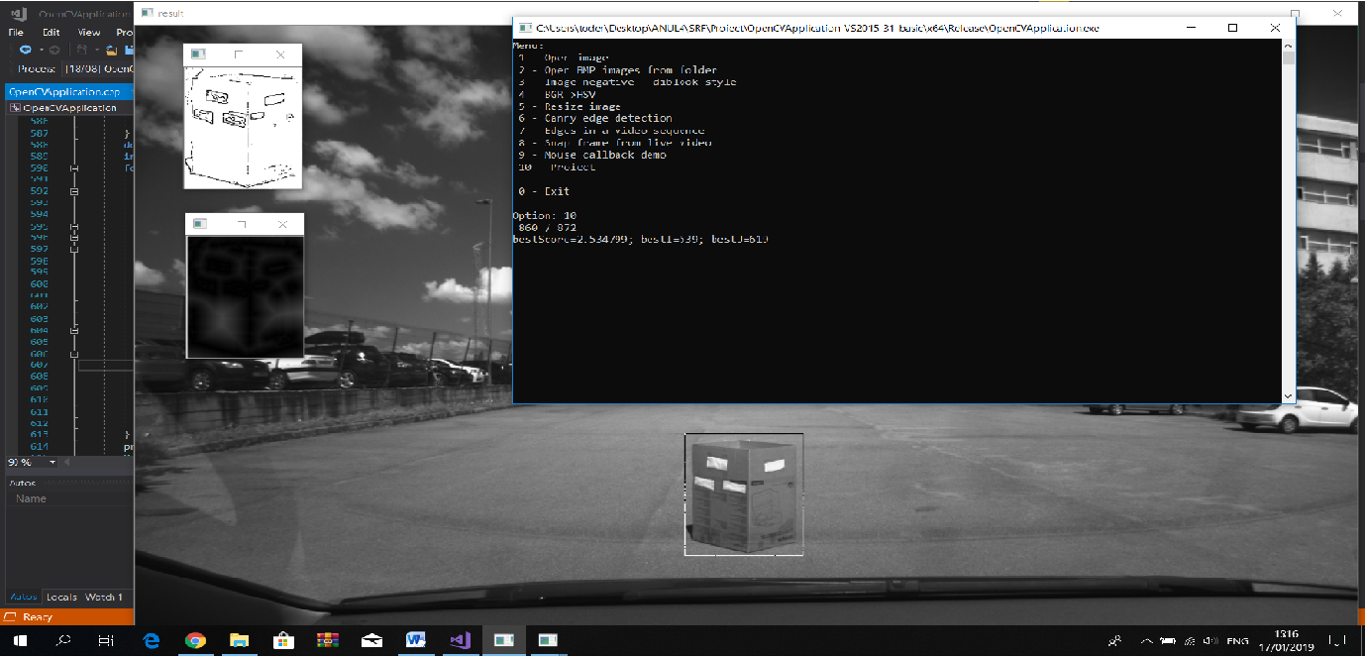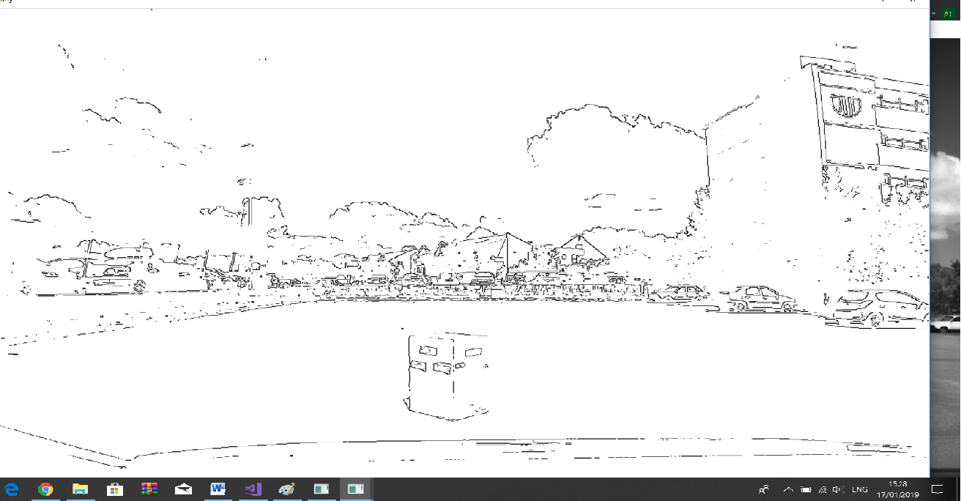

Bibliografie:

http://users.utcluj.ro/~robert/srf/prs_lab_ro_DT.pdf